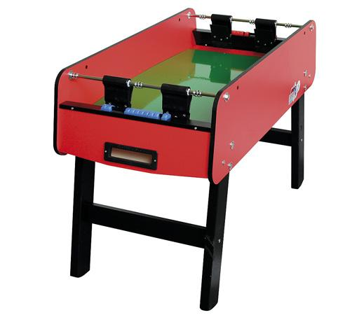
Descrizione:
Gioco TAM TAM, con struttura in legno. Dimensioni:
135x67 cm
Categoria : Giochi Sociali
Codice: LG01034

